  Sehr geehrter Kunde!  Dieses Produkt wurde mit großer Sorgfalt von uns in Deutschland gefertigt.  Sollte diese Teil, trotz intensiver Kontrolle, Fehler aufweisen, bitten wir Sie um Beanstandung innerhalb von 14 Tagen.  WOON TEXTIL  Qualitätskontrolle | PARADIES  ist als Meterware (W3160X) oder in folgenden Ausführungen lieferbar:  (sowie in allen Wunschgrößen)  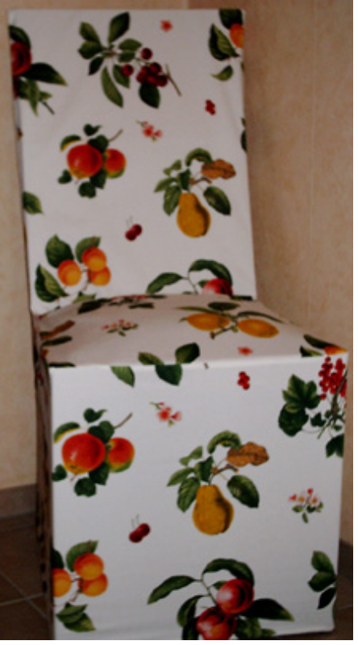  W3160H Stuhlhusse 45x45x100 oder Wunschmaß  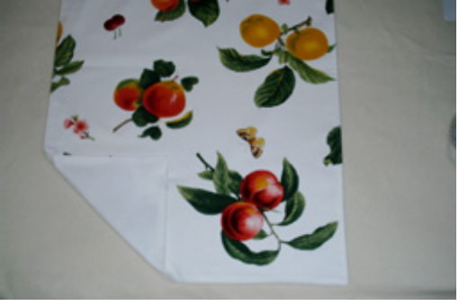  W3160K1 Tischläufer 44x140 oder Wunschlänge | 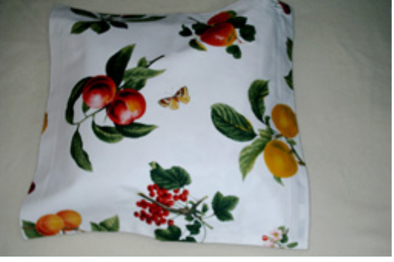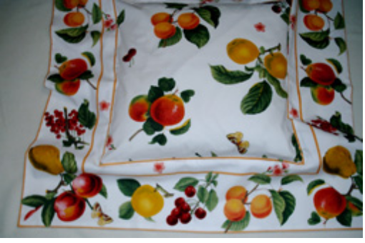  W3160K1 Stehsaumkissen 46x46cm W3160Kg Hussenkissen 70x70cm  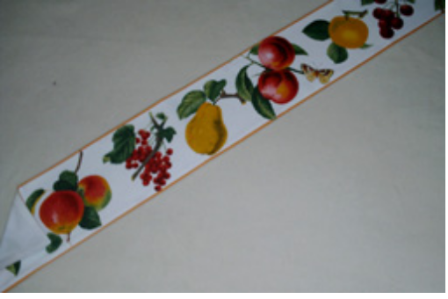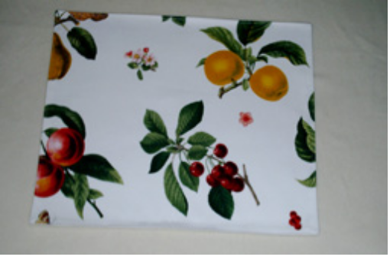  W3160B Tischband 15x140cm oder Wunschlänge W3160S Tischset 44x37cm  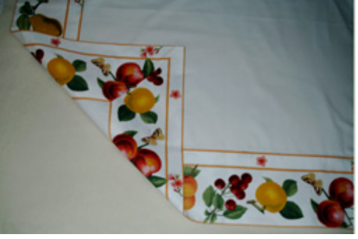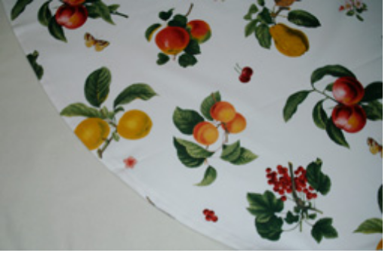  W3160Wm Wendetischdecke 1x1m oder Wunschmaß W3160Tr Tischdecke rund oder eckig, max 145 cm brt.  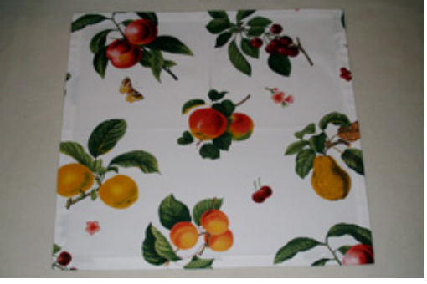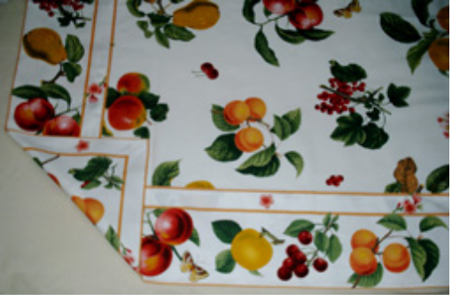  W3160V Serviette 50x50cm W3160Tm Bortentischdecke 1x1m oder Wunschmaß

